Faza projektu:
PROJEKT BUDOWLANO-WYKONAWCZY BRANŻY ELEKTRYCZNEJ
Nazwa opracowania:

PRZEBUDOWA UL. LAZUROWEJ I UL. JANA LISZEWSKIEGO WRAZ Z INFRASTRUKTURĄ TECHNICZNĄ
Nazwa obiektu:
UL. LAZUROWA I UL. J. LISZEWSKIEGO – OŚWIETLENIE DROGOWE
Adres:
BISKUPIEC , WOJ. WARMIŃSKO - MAZURSKIE
Nr ewid. działek na których zlokalizowana jest inwestycja:
OBRĘB NR:
DZIAŁKI NR:

Inwestor:
GMINA BISKUPIEC
AL. NIEPODLEGŁOŚCI 2, 11-300 BISKUPIEC
Autorzy projektu:
Projektował:  tech. A. Ostropolski | Nr uprawnień:  12/90/OL par.13 ust. 1.4d | Podpis:
Opracował:  tech. J. Frąckiewicz | Nr uprawnień:  49/94/OL par.13 ust. 1.4d | Podpis:
Sprawdził:  mgr inż. W. Matysiak | Nr uprawnień:  53/92/OL par.13 ust. 1.4d | Podpis:
 | Nr uprawnień: | Podpis:
 | Nr uprawnień: | Podpis:
 | Nr uprawnień: | Podpis:

MAJ – 2016 r.
Spis treści:

OPIS TECHNICZNY
- Podstawa opracowania
- Zawartość opracowania
- Opis stanu istniejącego
- Demontaż
- Oświetlenie drogowe drogi miejskiej
- Ochrona od porażeń
- Uwagi końcowe
OBLICZENIA TECHNICZNE
- Dobór zabezpieczenia obwodu oświetleniowego
- Obliczenie rozkładu natężenia oświetlenia i luminacji
- Bilans Mocy

RYSUNKI TECHNICZNE

1.PLAN ZAGOSPODAROWANIA TERENU rys nr 1 2.SCHEMAT JEDNOKRESKOWY UKŁADU ZASILENIA rys nr E-2
3.SCHEMAT SŁUPA OŚWIETLENIA DROGOWEGO rys nr E-3
4.KARTA KATALOGOWA PROPONOWANEJ OPRAWY

Opis techniczny
do projektu przebudowy ul. Lazurowej i ul. J. Liszewskiego wraz z infrastrukturą techniczną w Biskupcu.
1. Podstawa opracowania:
Podstawa opracowania niniejszego projektu:
- Zlecenie inwestora
- Decyzja o ustaleniu lokalizacji inwestycji celu publicznego wydana przez Urząd Miejski w Biskupcu
- Istniejąca umowa kompleksowa na dostawę energii elektrycznej zasilenia oświetlenia drogowego
- Projekt budowlany przebudowy ul. Lazurowej i ul. J. Liszewskiego wraz z infrastrukturą techniczną
- Uzgodnienia dokonane w fazie projektowania
- PBUE, obowiązujące przepisy, normy i katalogi
2. Zawartość opracowania:
Niniejsze opracowanie zawiera:
- Opis stanu istniejącego
- Demontaż
- Projektowaną kablową linię oświetleniową n. n. 0,4 kV
- Dobór słupów i opraw oświetleniowych
- Obliczenia techniczne
Obliczenia natężenia oświetlenia przeprowadzono przy pomocy programu SCHREDER
3. Opis stanu istniejącego
W chwili obecnej ul. Lazurowa oraz ul. J. Liszewskiego jest oświetlona przy pomocy jedenastu opraw o mocy 250 W każda zainstalowanych na słupach linii napowietrznej N.n. 0,4 KV . Łączna moc obecnie zainstalowanych opraw wynosi 2750 W. Projektowany kabel oświetleniowy będzie zasilany w powiązaniu pomiędzy istniejącymi szafkami sterowania oświetlenia SO przy stacji transformatorowymi Biskupiec Lazurowa i Biskupiec Śmiała z powiązaniem poprzez złącze rozdzielcze Z-1/00/F ( Rys E-2 ) z istniejącej linii napowietrznej oświetlenia drogowego ul. Lazurowej zlokalizowanej przy skrzyżowaniu ulicy Lazurowej z ulicą Okrężną. Rys 1 (plan zagospodarowania terenu)

4. Demontaż
Demontażowi podlegają:
- Oprawy oświetleniowe z wysięgnikami , które przekazać eksploatatorowi oświetlenia
- Istniejący przewód oświetlenia drogowego będący własnością ENERGA OŚWIETLENIE Sp. z o. o. Odłączyć od istniejącej sieci oświetlenia
5. Oświetlenie drogowe drogi powiatowej
5.1. Złącze kablowo- rozdzielcze
Złącze ZK-2/00/F zasilić przewodem YAKY ( NAYY-O) 4x25 mm² z Projektowanej linii kablowej oświetlenia oraz wyposażyć zgodnie z rysunkiem numer E-2.
5.2. Kablowa linia oświetleniowa
W celu oświetlenia drogi projektuje się budowę kablowej linii n. n. 0,4 kV typu YAKY ( NAYY-O) 4x25 mm² w osłonie z rury DVK -50 . Projektowaną kablową linię oświetleniową wybudować zgodnie z rysunkiem numer 1 (plan zagospodarowania terenu). Linię kablową realizować :
a) istniejący odcinek linii kablowej od SO przy stacji TR. Biskupiec Lazurowa odkopać na odcinku ok. 20 mb i ponownie ułożyć w osłonie DVK 50 po nowej trasie do projektowanego słupa E-1 ( rys nr 1 ) następnie wykonać nowy odcinek linii kablowej od projektowanego słupa E-1 poprzez E1 a ; E-2; E-3; E-4 do projektowanego złącza ZR-1 ( złącze ZK-2/00/F ) łączna długość odcinka linii kablowej YAKY ( NAYY-O) 4x25 mm² o osłonie DVK 50 około 131 mb (trasa ) długość kabla około 141 mb
b) wykonać odcinek linii kablowej YAKY ( NAYY-O) 4x25 mm² o osłonie DVK 50 około 22 mb (trasa ) długość kabla około 24 mb w powiązaniu pomiędzy istniejącym złączem rozdzielczym ZK-1/00/F ( symb -e21 ) rys 1, a projektowanym złączem Złącze ZK-2/00/F ZR-1 -rys 1 .
c) wykonać odcinek linii kablowej YAKY ( NAYY-O) 4x25 mm² o osłonie DVK 50 około 340 mb (trasa ) długość kabla około 360 mb w powiązaniu pomiędzy projektowanym złączem Złącze ZK-2/00/F ZR-1 -rys 1 . poprzez projektowane słupy oświetlenia E-5 …….E-14 do istniejącego złącza SO przy stacji transformatorowej Biskupiec Śmiała
linię kablowa układać kabel w rowie kablowym o głębokości 0,8 m na nasypanej na jego dno 10 cm warstwie piasku i przykryć go taką samą warstwą piasku. Po nasypaniu 15 cm gruntu rodzimego (bez kamieni i ostrych przedmiotów) położyć na całej trasie linii folię niebieską z tworzywa sztucznego o szerokości minimum 20 cm jako oznakowanie ostrzegawcze.
Wykonać powykonawczą inwentaryzacje geodezyjną trasy kabla. Wykop zasypać do poziomu gruntu ubijając ziemię warstwami.
Kabel powinien być zaopatrzony na całej długości w trwałe oznaczniki rozmieszczone w odstępach nie większych niż 10 m oraz w miejscach charakterystycznych. Oznaczniki winny zawierać informacje dotyczące adresu, długości, typu kabla, właściciela i roku budowy.
Kabel układać zgodnie z prenormą SEP N SEP-E-004 „Elektroenergetyczne i sygnalizacyjne linie kablowe. Projektowanie i budowa”.

5.3. Dobór słupów i opraw oświetleniowych
W celu oświetlenia drogi projektuje się posadowienie słupów oświetleniowych firmy wybranej przez inwestora. Zastosować fundament typu F-150. Projektuje się oprawy oświetleniowe OU-05 LED ostateczny wybór typu oprawy pozostawia się do wyboru inwestora pod warunkiem spełnienia przez oprawy parametrów podobnych do projektowanego typu oprawy .
Wnęki latarń należy wyposażyć w typowe tabliczki zaciskowo – bezpiecznikowe 4x35 mm². Podłączenie opraw wykonać przewodem DYd 2,5 mm², 750 V. Każdą z opraw zabezpieczyć wkładką topikową Wts 6 A.
Uziemienie słupów wykonać za pomocą uziomu FeZn 5 x 25 mm². Oporność uziemienia nie powinna przekroczyć 10 Ω.
Dopuszcza się zastosowanie słupów i opraw innych producentów o takich samych parametrach, w uzgodnieniu z Inwestorem po przeprowadzeniu obliczeń fotometrycznych potwierdzających zachowanie przyjętych parametrów dla projektowanej ulicy.

5.4. Odłączenie istniejącego obwodu oświetleniowego ul. Lazurowej i ul. J. Liszewskiego
Istniejący obwód oświetleniowy zasilający obecnie oświetlenie ul. Lazurowej i ul. J. Liszewskiego należy odłączyć . Zasilenie nowego odcinka wydzielonego oświetlenia zasilić z istniejącego oświetlenia ulicy Lazurowej poprzez złącze kablowo-rozdzielczego (rys E-02) usytuowanie lokalizacja na rys nr 1 .

6. Ochrona od porażeń
Zastosować system ochrony od porażeń taki, jak w istniejącej linii n. n. 0,4 kV – zerowanie ochronne. Zerowaniu podlegają słupy, ramiona i obudowy metalowe opraw. Zerowanie wykonać przewodem DY 4,0 mm² w izolacji żółtozielonej.
Ochronę od porażeń wykonać zgodnie z prenormą SEP P SEP-E-0001, Sieci Elektroenergetyczne Niskiego Napięcia. Ochrona Przeciwporażeniowa.

7. Uwagi końcowe
- W przypadku napotkania w trakcie realizacji reliktów murów, przebieg sieci zostanie skorygowany tak, aby nie naruszyć odkrytych reliktów muru
- Wszystkie roboty ziemne prowadzić ręcznie
- Całość robót wykonać zgodnie z PBUE
- Treść uzgodnień należy traktować jako integralną część projektu
- Uwagi instytucji uzgadniających uwzględniono w projekcie

Obliczenia techniczne
do projektu przebudowy ul. Lazurowej i ul. J. Liszewskiego wraz z infrastrukturą techniczną w Biskupcu.
1. Dobór zabezpieczenia obwodu oświetleniowego
- Zgodnie z przyjętymi oprawami zastosować zabezpieczenia dla poszczególnych opraw o wartości 6 A
- Zabezpieczenie dla linii projektowanego oświetlenia w istniejącym złączu kablowo – rozdzielczym sterowania oświetleniem zastosować o wartości 20 A wkładką Biwts ( bez zmian ) następuje zmniejszenie obciążenia z przyczyny zastosowania opraw Ledowych
2. Obliczenie rozkładu natężenia oświetlenia i luminacji
Obliczenia rozkładu natężenia oświetlenia i rozkładu luminacji wykonano za pomocą programu komputerowego SCHREDER. W załączeniu do projektu .
Uwaga : Przy podłączeniu poszczególnych opraw oświetlenia zastosować rozdział na poszczególne fazy L-1;L-2;L-3 . Zastosowanie tego rozwiązania umożliwi po przebudowie w następnych etapach powiązanie obecnie projektowanego oświetlenia i zasilenie z poszczególnych faz L-1;L-2;L-3 .

Zakres opracowania:
Opracowanie dotyczy proponowanej oprawy oświetleniowej OU-05 LED. Poniżej znajdują się obliczenia natężenia światła przy montażu oprawy na słupie o wysokości 8 [m] (rys. E-2 projektu oświetlenia ulicy Lazurowej i ul. J. Liszewskiego). Dane techniczne oprawy w załączniku do opracowania. Poniższe materiały mają charakter przykładowy. Dobór oprawy o podobnej specyfikacji zgodnie z wyborem inwestora.

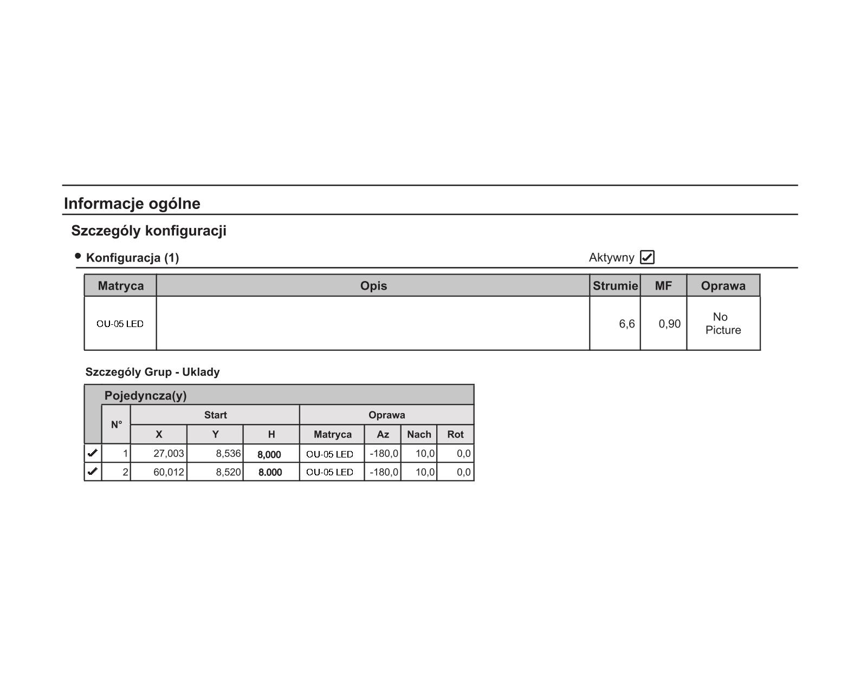
3. Bilans mocy
W chwili obecnej ul. Lazurowa i ul. J. Liszewskiego jest oświetlona w oparciu opraw o mocy 250 W każda zainstalowanych na słupach linii napowietrznej N.n. 0,4 KV . Łączna moc obecnie zainstalowanych opraw wynosi 2750 W. Projektowane wydzielone oświetlenie w ilości 15 opraw po 100 W wymaga łącznej mocy 1500 W . Zastosowanie nowych ledowych opraw z nowymi bardziej efektywnymi źródłami przy zachowaniu parametrów doświetlenia ciągu komunikacyjnego zapewnia oszczędność 1250W

Informacja dotycząca bezpieczeństwa i ochrony zdrowia

Obiekt: UL. LAZUROWA I UL. J. LISZEWSKIEGO – OŚWIETLENIE DROGOWE

Adres: BISKUPIEC , WOJ. WARMIŃSKO - MAZURSKIE

Inwestor: GMINA BISKUPIEC
UL. NIEPODLEGŁOŚCI, 11-300 BISKUPIEC

Data opracowania: MAJ 2016 r.

UWAGI:
- Informacja zgodna z przepisami rozporządzenia Ministra Infrastruktury z dnia 23.06.2003 r. w sprawie informacji dotyczącej bezpieczeństwa i ochrony zdrowia oraz planu bezpieczeństwa i ochrony zdrowia (Dz. U. 03.120.1126. z 10.07.2003 r.)
- Informację sporządzono na podstawie przepisu §2 pkt 1 w/w rozporządzenia

OPRACOWAŁ:

Cześć opisowa
1. Zakres robót zamierzenia budowlanego oraz kolejność realizacji
Zamierzenie budowlane obejmuje:
- Budowa złącza kablowo- rozdzielczego
- Wykonanie wykopu pod kabel elektroenergetyczny n. n. 0,4 kV
- Wykonanie wykopu pod słupy oświetleniowe
- Ułożenie kabla elektroenergetycznego
- Posadowienie słupów oświetleniowych
- Wykonanie uziemienia słupów oświetleniowych
- Przysypanie kabla i ubicie gruntu
- Uporządkowanie terenu budowy
2. Wykaz istniejących obiektów budowlanych
- Linia napowietrzna n. n.
- Linia kablowa SN-15 KV
- Linia gazowa niskiego ciśnienia
- Linia telekomunikacyjna
- Sieć wodno-kanalizacyjna
3. Elementy zagospodarowania działki i terenu, które mogą stwarzać zagrożenie bezpieczeństwa i zdrowia ludzi
- Pojazdy drogowe poruszające się po drodze
- Linia napowietrzna n. n.
- linia kablowa SN-15 KV
4. Sposób prowadzenia instruktażu pracowników przed przystąpieniem do realizacji robót
Należy prowadzić stały nadzór nad pracami oraz dokonać przeszkolenia pracowników w zakresie BHP przed przystąpieniem do robót:
- Na stanowisku pracy (przed przystąpieniem do każdej nowo wykonywanej pracy oraz przed każdą zmianą stanowiska pracy)
- Okresowe szkolenie (przeprowadzane co najmniej 1 raz na 2-3 miesiące)
- Wstępne szkolenie (przeprowadzane przed dopuszczeniem pracownika do pracy na danej budowie)
5. Maszyny i urządzenia techniczne użytkowane na placu budowy
Zagrożenia występujące przy wykonywaniu robót budowlanych przy użyciu maszyn i urządzeń technicznych:
- Pochwycenie kończyny górnej lub kończyny dolnej przez napęd (brak pełnej osłony napędu)
- Potrącenie pracownika lub osoby postronnej łyżka koparki przy wykonywaniu robót na placu budowy lub w miejscu dostępnym dla osób postronnych (brak wygrodzenia strefy niebezpiecznej)
- Porażenie prądem elektrycznym (brak zabezpieczenia przewodów zasilających urządzenia mechaniczne przed uszkodzeniami mechanicznymi)
Maszyny i inne urządzenia techniczne oraz narzędzia zmechanizowane powinny być montowane, eksploatowane i obsługiwane zgodnie z instrukcją producenta oraz spełniać wymagania określone w przepisach dotyczących systemu oceny zgodności.
Maszyny i inne urządzenia techniczne, podlegające dozorowi technicznemu, mogą być używane na terenie budowy tylko wówczas, jeżeli wystawiono dokumenty uprawniające do ich eksploatacji.
Wykonawca, użytkujący maszyny i inne urządzenia techniczne, niepodlegające dozorowi technicznemu powinien udostępnić organom kontroli dokumentację techniczno – ruchową lub instrukcję obsługi tych maszyn lub urządzeń.
Operatorzy lub maszyniści żurawi, maszyn budowlanych, kierowcy wózków i innych maszyn o napędzie silnikowym powinni posiadać wymagane kwalifikacje.
Stanowiska pracy operatorów maszyn lub innych urządzeń technicznych, które nie posiadają kabin, powinny być:
- Zadaszone i zabezpieczone przed spadającymi przedmiotami
- Osłonięte w okresie zimowym
6. Środki techniczne i organizacyjne zapobiegające niebezpieczeństwem wynikającym z wykonywania robót budowlanych
- Stały nadzór osób funkcyjnych na budowie (kierownik budowy, kierownicy robót, majstrowie) przy wykonywaniu prac budowlanych
- Przestrzeganie szkolenia pracowników w zakresie BHP
- Stosowanie przez pracowników odzieży roboczej, ochronnej, sprzętu osobistej (rękawice ochronne, kaski ochronne, okulary ochronne)
- Stosowanie zabezpieczeń wykopów (barierki ochronne, liny bezpieczeństwa)
- Oznakowanie robót wykonywanych w pasie drogowym drogi gminnej
- Stosować na budowie wyłącznie urządzenia posiadające świadectwo dopuszczenia do użytku i znak bezpieczeństwa „B”
- Wszelkie roboty budowlane winny być wykonywane wyłącznie przez osoby wykwalifikowane, odpowiednio przeszkolone

